

Universidad Complutense
Facultad de Informática
eGorilla
Casos de uso

Asignatura: Ingeniería del Software
Curso: 2008/2009
Índice
1. Introducción 5
2. Casos de uso SERVIDOR 6
2.1. Identificación de actores. 6
2.2. Identificación de casos de uso. 6
2.3. Identificación de relaciones entre casos de uso. 8
3. Casos de uso CLIENTE 9
3.1. Identificación de actores 9
3.2. Identificación de casos de uso 9
3.3. Identificación de relaciones ente casos de uso 11

- Introducción
La vista de casos de uso captura la funcionalidad de un sistema tal como se muestra a un usuario exterior. Reparte la funcionalidad del sistema en transacciones significativas para los usuarios ideales de un sistema.
Considerando que se trata de una primera iteración del modelo de ciclo de vida en espiral, que es el que se ha decidido seguir, este documento se corresponde con casos de uso de alto nivel, para en iteraciones posteriores detallarlos y someterlos a gestión de configuración.

La técnica que se va a utilizar para modelar esta vista es el diagrama de casos de uso. Se van a desarrollar los casos de uso por separado de cliente y servidor.
Esto último no quiere decir, que la aplicación tenga una estructura cliente-servidor, sino una red peer-to-peer, que se refiere a una red que no tiene clientes ni servidores fijos, sino una serie de nodos que se comportan simultáneamente como clientes y como servidores respecto de los demás nodos de la red.
Por tanto, cuando se hable del servidor o cliente, el lector deberá saber que se está haciendo referencia a un nodo de la red que en ese momento está actuando como servidor o cliente respectivamente.
- Casos de uso SERVIDOR
  - Identificación de actores.
Un actor es una idealización de una persona, un proceso o una entidad externa que interacciona con un sistema, subsistema o clase, es decir, son abstracciones de rol que no se corresponden necesariamente con personas. El nombre del actor describe el papel desempeñado.
Por tanto, para identificarse los actores, se han identificado los diferentes tipos de usuarios a los que el sistema ha de dar soporte. Los diferentes tipos de actores identificados son:
- Administrador: persona física que se va a encargar de la configuración y ejecución del servidor
- Cliente: aplicación utilizada por el usuario que se conecta con la aplicación servidor para hacer uso de algunas de las funcionalidades a las que está destinada

  - Identificación de casos de uso.

Nombre | CUS_1: Conectar
Actor | Cliente
Tipo | Primario, esencial
Descripción | El programa cliente establece la conexión con el servidor, utilizando el protocolo definido.
Prerrequisitos | El servidor esta levantado y es conocido por el cliente

Nombre | CUS_2: Enviar lista
Actor | Cliente
Tipo | Primario, esencial
Descripción | El cliente envía al servidor una lista con los datos de los ficheros compartidos
Prerrequisitos | El cliente esta conectado al servidor

Nombre | CUS_3: Buscar
Actor | Cliente
Tipo | Primario, esencial
Descripción | El cliente realiza una búsqueda de ficheros en el servidor
Prerrequisitos | El cliente esta conectado al servidor

Nombre | CUS_4: Pedir fuentes
Actor | Cliente
Tipo | Primario, esencial
Descripción | El cliente pide información al usuario sobre los clientes que comparten un determinado fichero.
Prerrequisitos | El cliente esta conectado al servidor y se conoce el fichero que se pretende descargar. Bien por una nueva orden de descarga o bien porque esta en proceso la descarga

Nombre | CUS_5: Descargar
Actor | Cliente
Tipo | Primario, esencial
Descripción | El cliente comienza la descarga de un nuevo fichero, hace petición de fuentes y conecta directamente con los clientes que comparten dicho fichero.
Prerrequisitos | El cliente esta conectado al servidor y conoce el fichero a descargar.

Nombre | CUS_6: Desconectar
Actor | Cliente
Tipo | Primario, esencial
Descripción | El cliente cierra la conexión establecida con el servidor.
Prerrequisitos | El cliente esta conectado al servidor.

Nombre | CUS_7: Confirmar vivo
Actor | Cliente
Tipo | Primario, esencial
Descripción | El cliente envía periódicamente una trama al servidor para que sepa que la conexión esta establecida.
Prerrequisitos | El cliente esta conectado al servidor.

Nombre | CUS_8: Transferir
Actor | Cliente
Tipo | Primario, esencial
Descripción | Proceso de intercambio de datos entre el cliente y el servidor
Prerrequisitos | El cliente esta conectado al servidor.

  - Identificación de relaciones entre casos de uso.

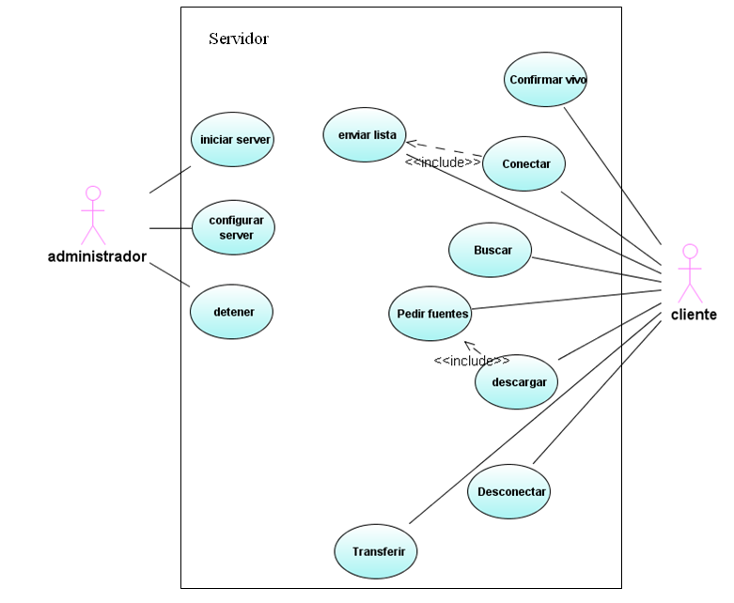
- Casos de uso CLIENTE
  - Identificación de actores
Los diferentes tipos de actores identificados son:
- Usuario: persona física que se va a utilizar la aplicación cliente
- Cliente: aplicación utilizada por el usuario que se conecta con la aplicación servidor para hacer uso de algunas de las funcionalidades a las que está destinada
- Servidor: aplicación utilizada por la aplicación cliente para hacer uso de algunas de las funcionalidades a las que está destinada

  - Identificación de casos de uso

Nombre | CUC_1: Conectar
Actor | Usuario
Tipo | Primario, esencial
Descripción | El usuario ordena la conexión entre el cliente y servidor
Prerrequisitos | Servidor conocido

Nombre | CUC_2: Consultar descargas
Actor | Usuario
Tipo | Primario, esencial
Descripción | El usuario solicita una lista de sus descargas activas
Prerrequisitos | N/A

Nombre | CUC_3: Consultar compartidos
Actor | Usuario
Tipo | Primario, esencial
Descripción | El cliente solicita una lista de sus fichero compartidos
Prerrequisitos | El cliente esta conectado al servidor

Nombre | CUC_4: Buscar ficheros
Actor | Usuario
Tipo | Primario, esencial
Descripción | El usuario solicita la búsqueda de ficheros en un servidor
Prerrequisitos | Estar conectado con el servidor

Nombre | CUC_5: Descargar
Actor | Usuario
Tipo | Primario, esencial
Descripción | El usuario comienza la descarga de un fichero conocida su localización
Prerrequisitos | Conocer los datos de conexión donde esta el fichero

Nombre | CUC_6: Desconectar
Actor | Usuario
Tipo | Primario, esencial
Descripción | El usuario cierra la conexión establecida con el servidor.
Prerrequisitos | El usuario ha conectado previamente a un servidor

Nombre | CUC_7: Generar estadísticas
Actor | Usuario
Tipo | Primario, esencial
Descripción | El usuario solicita estadísticas de uso del cliente
Prerrequisitos | N/A

Nombre | CUC_8: Conectar p2p
Actor | Cliente
Tipo | Primario, esencial
Descripción | El cliente conoce la dirección de conexión con otro cliente y conecta directamente
Prerrequisitos | Se conoce la dirección del cliente con el que se va a conectar.

Nombre | CUC_9: Cancelar
Actor | Usuario
Tipo | Primario, esencial
Descripción | El usuario interrumpe toda descarga de un fichero, y lo elimina de su lista de descargas
Prerrequisitos | El fichero está en la cola de descargas

Nombre | CUC_10: Detener
Actor | Usuario
Tipo | Primario, esencial
Descripción | El usuario interrumpe una descarga de un fichero, manteniéndola en la cola de descargas
Prerrequisitos | El fichero está en la cola de descargas y la descarga del mismo no debe estar interrumpida.

Nombre | CUC_11: Reanudar
Actor | Usuario
Tipo | Primario, esencial
Descripción | El usuario reanuda una descarga de un fichero que está interrumpida.
Prerrequisitos | El fichero está en la cola de descargas y la descarga ha sido detenida previamente.
Nombre | CUC_12: Previsualizar
Actor | Usuario
Tipo | Primario, esencial
Descripción | El usuario previsualiza las partes disponibles de un fichero que no sido descargado completamente todavía.
Prerrequisitos | El fichero está en la cola de descargas y la descarga del mismo todavía no ha finalizado.

  - Identificación de relaciones ente casos de uso

